网上招聘系统操作指引
1、注册用户名和密码：请用您常用的邮箱注册，需邮件激活后方注册成功，如为163.com邮箱注册激活邮件可能会被视为垃圾邮件，请留意。
2、请用IE浏览器登陆我院招聘系统填写个人信息并申报岗位，用其它浏览器可能会出现不兼容情况。
3、每位应聘者在招聘系统成功注册后将自动生成一个招聘号，请牢记该号码。
4、填写“我的简历”，包括基本信息、各学历学习经历、实习/工作经历、科研业绩、简历附件上传等
5、个人信息填写注意事项：
（1）*为必填项目；
（2）“籍贯”为出生地；“生源地”为高中毕业时户口所在地；
（3）若需选择时间指标要精确到日（如毕业时间2015-07-01），点击红框内的年份跟月份即可直接选择年份或月份
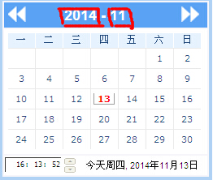；
（4）学习经历为必填项：请按“添加记录”按钮，依次由低到高填写学习经历，其中“毕业院校”请写学校全称；
（5）“外语分数”请填写具体分数，若有雅思、托福或托业成绩请填写“外语水平2及成绩”
（6）“移动电话/通信地址”请填写一年内可以联系到您的号码和地址；
（7）请务必上传个人照片，照片尽量清晰；
（8）个人证明材料扫描件请放在一个文件夹里，文件夹命名为“应聘院区+科室+岗位系列+姓名”，压缩后以RAR格式上传，建议把文件夹放在电脑桌面后上传；
（9）填写好简历以及上传文件后，请浏览岗位，并点击“申请岗位”来完成应聘程序，信息一旦提交不得修改。您可在个人简历管理中的“应聘专业”栏对您的应聘岗位进行志愿排名。

